任务1：p2p软件讲解
任务1.1：解压qbitorrent软件：
在这个文件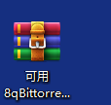上右键选择，解压完成后找到文件夹，进入后双击打开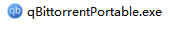程序。

任务1.2 接收文件【需要掌握】
找到桌面上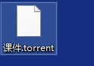，然后拖入到qBittorrentPortable程序主界面【主程序找不到的自己去文件夹再点击一次】，点确定，等待进度条走完，在桌面上找到。

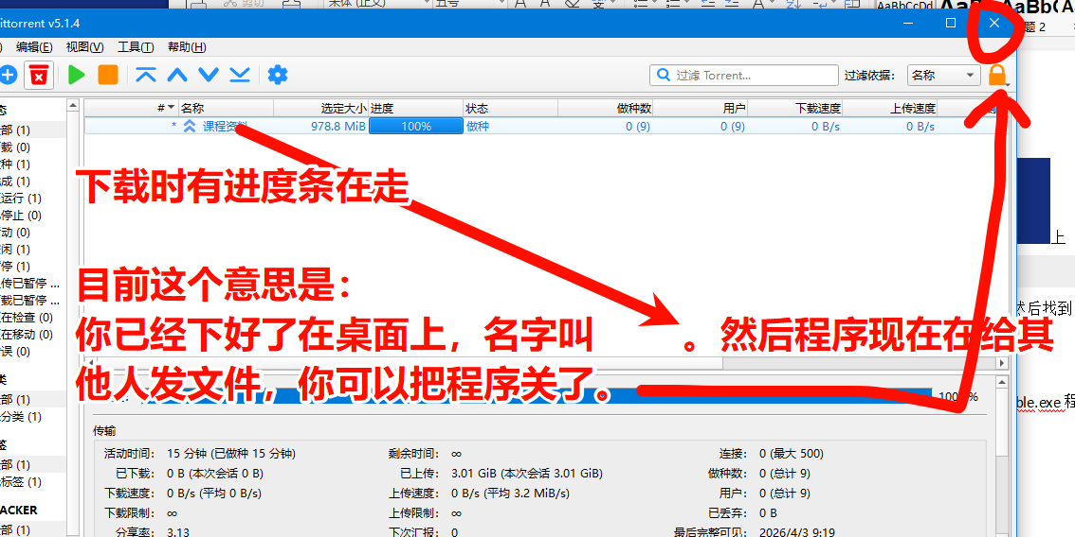

任务2：设置文件默认打开方式为p2p软件
右键课件.torrent 文件，属性，打开方式-更改，更多应用，往下滑找到
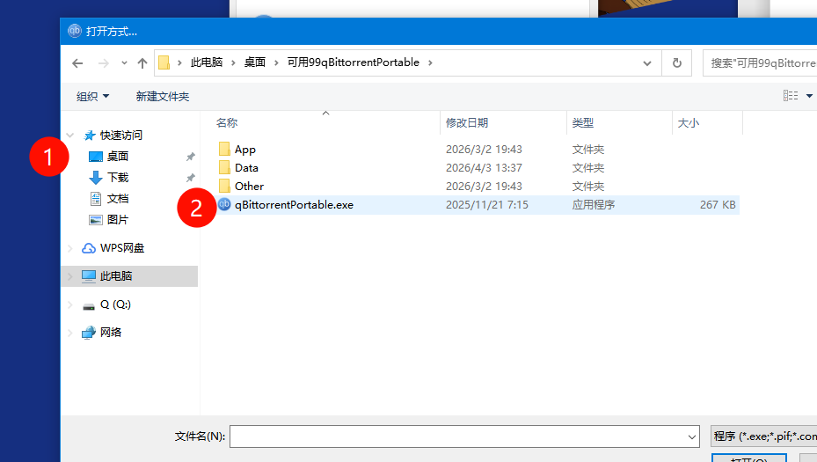
然后确定。

之后.torrent的文件图标就改为这个软件了，表明双击后用该软件打开。


任务3：点击桌面上的课件文件夹。

认识aigc：即用ai生成音视频文本等内容。
盗版软件：windows。

记住：ai生成的内容有可能触发版权风险，所以不要商用。比如ai生成的音乐不要放到公共平台去收费。

任务4：完成aigc版权试题
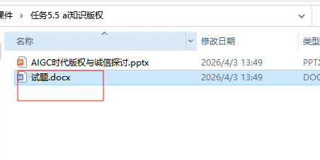

任务5 提示词学习
* 理解提示词：是用户和ai说的话。用来让ai干活的。
* 理解过程：用户和ai说话，比如豆包帮我把这个图片转为文字，
然后ai会处理提示词【会调用自己的工具箱里面的图片转文字工具-Agent】，然后进行处理处理完返回给你。
* 理解提示词分类：结构化的【正式的，办公学习用】和非结构化的【非正式的，聊天用】。
* 提示词四要素：
第一：角色：比如你是一个程序设计大师，比如你是大赛评委。
第二：任务：比如帮我推荐一个笔记本电脑。
第三：上下文【可选】：成语断章取义。 也就是说要给ai说清楚你这个项目的背景和来龙去脉。
第四：输出控制【可选】：拿来明确ai要给你什么风格/样式/产品形态的东西。比如豆包给我格式化的好看的代码。

【#随堂练习1-提示词实战】 请你自选一个主题，按照四要素的格式，给出提示词及ai回复【把回复复制到你的文档中】。
举例子：
角色：你是一个软件开发工程师
任务：开发一个截图软件。
上下文：课堂上用python编程语言开发一个本地截图软件，快捷键为F1，开机自启。
输出控制：请给我代码和详细的解释，部署流程。
【注：可用ai写提示词，再喂给他。】

【#随堂练习2-ai辅助任务1】
任务说明：借助ai，必须使用excel公式函数，完成：
- 销售业绩表：
找到金额位于中间的人的姓名，标为红色【注意：这里的中间是让你金额排序后的中间2人的姓名】。
你的回答：
你的公式：
找到的人名：

- 员工信息表：
计算部门为财务部所有人的工资总额，以及其人均工资。
你的回答：
你的公式：
找到的数据： | 工资总额为： | 人均工资为：

